

**Каменка ауылдық округі бойынша 2023-2024 жылдарға арналған жайылымдарды басқару және оларды пайдалану жөніндегі жоспарды бекіту туралы**

Шығыс Қазақстан облысы Ұлан ауданы мәслихатының 2023 жылғы 9 маусымдағы № 33 шешімі

      Қазақстан Республикасының 2017 жылғы 20 ақпандағы "Жайылымдар туралы" Заңының 8, 13 баптарына, Қазақстан Республикасының 2001 жылғы 23 қаңтардағы "Қазақстан Республикасындағы жергілікті мемлекеттік басқару және өзін-өзі басқару туралы" Заңының 6 бабының 1 тармағының 15) тармақшасына сәйкес, Ұлан ауданының мәслихаты ШЕШТІ:

      1. Каменка ауылдық округі бойынша 2023-2024 жылдарға арналған жайылымдарды басқару және оларды пайдалану жөніндегі жоспар осы шешімнің қосымшасына сәйкес бекітілсін.

      2. Осы шешім оның алғашқы ресми жарияланған күнінен кейін күнтізбелік он күн өткен соң қолданысқа енгізіледі.

|  |  |
| --- | --- |
| *Аудандық мәслихат төрағасы* | *Г. Калиева* |

|  |  |
| --- | --- |
|  | шешімге қосымша |

**Каменка ауылдық округі бойынша жайылымдарды басқару және оларды пайдалану жөніндегі 2022-2024 жылдарға арналған жоспар**

      Каменка ауылдық округі бойынша жайылымдарды басқару және оларды пайдалану жөніндегі 2022-2024 жылдарға арналған жоспар (бұдан әрі - Жоспар) Қазақстан Республикасының 2001 жылғы 23 қаңтардағы "Қазақстан Республикасындағы жергілікті мемлекеттік басқару және өзін-өзі басқару туралы" Заңына, Қазақстан Республикасының 2017 жылғы 20 ақпандағы "Жайылымдар туралы" Заңына, Қазақстан Республикасы Премьер-Министрінің орынбасары –Қазақстан Республикасы Ауыл шаруашылығы министрінің 2017 жылғы 24 сәуірдегі № 173 "Жайылымдарды ұтымды пайдалану қағидаларын бекіту туралы" бұйрығына (Нормативті құқықтық актілерді мемлекеттік тіркеу тізілімінде № 15090 болып тіркелген), Қазақстан Республикасы Ауыл шаруашылығы министрінің 2015 жылғы14 сәуірдегі № 3-3/332 "Жайлымдардың жалпы алаңына жүктеменің рұқсат етілген шекті нормасын бекіту туралы" бұйрығына (Нормативтік құқықтық актілерді мемлекеттік тіркеу тізілімінде № 11064 болып тіркелген) сәйкес әзірленді.

      Жайылымдарды басқару және оларды пайдалану жөніндегі жоспарды ұйымдастыру үшін:

      - жер санаттары, жер учаскелерінің меншік иелері мен жер пайдаланушылар бөлінісінде Каменка ауылдық округі аумағында жайылымдардың орналасу схемасы (1-қосымша);

      - жайылым айналымдарының қолайлы схемалары (2-қосымша);

      - жайылымдардың сыртқы және ішкі шекаралары мен аудандары көрсетілген карта (3-қосымша);

      - жайылым пайдаланушыларының су көздеріне қол жеткізу схемасы (4-қосымша);

      - жайылымы жоқ жеке және заңды тұлғалардың ауыл шаруашылығы мал басын орналастыру үшін жайылымдарды қайта бөлу және оны берілетін учаскелерге ауыстыру схемасы (5-қосымша);

      - жеке және заңды тұлғалардың шалғайдағы жайылымдарына ауыл шаруашылығы мал басын орналастыру схемасы (6-қосымша);

      - ауыл шаруашылығы жануарларын жаюдың және қозғалудың маусымдық бағыттарын белгілейтін жайылымдарды пайдалану жөніндегі күнтізбелік кесте (7-қосымша) жасалды.

      Жоспар жайылымдарды геоботаникалық тексерудің жай-күйі туралы мәліметтерді, ветеринариялық-санитариялық объектілер туралы мәліметтерді, ауыл шаруашылығы жануарлары басыныңсаны туралы деректерді, олардың иелерін – жайылым пайдаланушыларды,жеке және (немесе) заңды тұлғаларды көрсетумен, малдардың түрлері мен жыныстық-жас топтары бойынша қалыптастырылған үйірлердің, отарлардың, табындардың саны туралы деректерді, шалғайдағы жайылымдарда жаю үшін ауыл шаруашылығы жануарларының басын қалыптастыру туралы мәліметтерді, мәдени және аридті жайылымдарда ауыл шаруашылығы жануарларын жаю ерекшеліктерін, мал айдауға арналған сервитуттар туралы мәліметтерді және мемлекеттік органдар, жеке және (немесе) заңды тұлғалар берген өзге де деректерді ескере отырып қабылданды.

      Каменка ауылдық округі Ұлан ауданының орталық бөлігінде таулы-дала, құрғақ дала аймағында орналасқан. Таулы-дала аймағы таулы шалғынды-дала, тау алды далалық орташа ылғалды және далалық орташа құрғақ кіші аймақтарға бөлінеді. Климаты орташа-құрғақ, орташа ыстық, жылдық орташа жауын-шашыны 360-390 мм. Ауа температурасы ең төменгі -45, ең жоғарғы +40. Орташа жылдық температурасы +10. Салыстырмалы ылғалдылығы 68 %. Оңтүстік-шығыс және солтүстік-батыс бағыттағы желдер басым, орташа жылдық жылдамдығы 2,7 м/сек.

      Топырағы қара-қоңыр, оңтүстік таулы қара топырақты, кәдімгі қара топырақты, оңтүстік қара топырақты, сілтісізденген және кәдімгі таулы қара топырақ.

      Өсімдік жамылғысы: бетегелі-селеулі-жусанды, бетегелі-селеулі-түрлі шөпті, түрлі шөпті-астық тұқымдастар, жұмсақ сабақты және бұталы-шыңды-астық тұқымдастар.

      Тұрақты қар жамылғысы қараша айының ортасында орнайды, сәуір айының бірінші онкүндігінде кетеді. Аязсыз кезеңнің ұзақтығы 130-150 күн.

      Гидрографиясы Ертіс өзенінің бассейні болып табылады. Ең ірі өзендер: Дресвянка, Майбұлақ, Зайсан, Тұғыл және көптеген басқа өзендер мен бұлақтар.

      Әкімшілік орталығы Каменка ауылы аудан орталығы Қасым Қайсенов кентінен батысқа қарай 44,0 км жерде орналасқан.

      Каменка ауылдық округі 49322,9 гектаралаңды алып жатыр, оның ішінде: егістік – 16548,9 гектар, жайылым – 26253,1 гектар, шабындық – 2380,2 гектар.

      Жер санаттары бойынша:

      ауыл шаруашылығы мақсатындағы жерлер-44471,2 гектар;

      елді мекендердің жерлері-4851,8 гектар;

      босалқы жерлер -5348 гектардан құралады.

      2022 жылдың 1 қазанына Каменка ауылдық округінде ауыл шаруашылығы малдарының саны: ірі қара мал 3138 бас, оның ішінде аналық мал 1549 бас, ұсақ қара мал 1553 бас, жылқы 1867 бас (№1 кесте).

|  |  |
| --- | --- |
|  | № 1 кесте |

|  |  |  |  |  |  |  |  |  |  |  |  |  |  |
| --- | --- | --- | --- | --- | --- | --- | --- | --- | --- | --- | --- | --- | --- |
| № | Ауылдық округі | халық | | | | ш/қ және ЖШС | | | | Барлығы: | | | |
| ІҚМ | | ҰҚМ | Жылқылар | ІҚМ | | ҰҚМ | Жылқылар | ІҚМ | | ҰҚМ | Жылқылар |
| барлығы | оныңішіндесауылатындар | барлығы | оныңішіндесауылатындар | барлығы | оныңішіндесауылатындар |
| 1 | Каменка | 715 | 355 | 1202 | 221 | 2423 | 1194 | 351 | 1646 | 3138 | 1549 | 1553 | 1867 |

      Округте ауылшаруашылық жануарлары мен құстарына ветеринарлық қызмет көрсету үшін 1 – ветеринарлық пункт, 1 – мал қорымы ұйымдастырылған.

      Ауыл шаруашылығы жануарларын қамтамасыз ету үшін Каменка ауылдық округі бойынша 26253,1 гектар жайылым жерлер бар, елді мекендер шегінде 3729 гектар жайылым бар.

      Жоғарыда баяндалғанның негізінде, Қазақстан Республикасының "Жайылымдар туралы" Заңының 15-бабына сәйкес, Каменка ауылдық округі жергілікті халықтың мұқтаждығы үшін ауыл шаруашылығы малдарының аналық (сауын) мал басын ұстау бойынша елді мекеннің 3729 гектар бар жайылымдық алқаптарында қажеттілігі 497 гектар құрайды (№ 2 кесте).

|  |  |
| --- | --- |
|  | № 2 кесте |

|  |  |  |  |  |  |  |
| --- | --- | --- | --- | --- | --- | --- |
| № | Ауылдық округі | Жайылымалаңы, (га) | Сауынсиырлардыңбар болуы (бас.) | Жайылымғақажеттілікнормасы 1 бас., (га) | Жайылымдардыңқажеттілігі, (га) | Арты-ғы, (га) |
| 1 | Каменка | 3729 | 355 | 4,5 | 1597 | 2132 |

      Аблакет ауылдық округінің жергілікті тұрғындарының малын жаю үшін 3729 гектар берілді.

      Жергілікті тұрғындардың басқа ауыл шаруашылық малдарын жаю бойынша 6225 гектар көлемінде жайылымдық алқап қажеттілігі бар, ІҚМ басына түсетін жүктеме нормасы – 4,5 га/бас, ұсақ мал – 0,9 га/бас, жылқы – 5,4 га/бас (№3 кесте).

|  |  |
| --- | --- |
|  | № 3кесте |

|  |  |  |  |  |  |  |  |  |  |  |  |  |  |
| --- | --- | --- | --- | --- | --- | --- | --- | --- | --- | --- | --- | --- | --- |
| № | Ауылдық округі | халық | | | Жайылымғақажеттілікнормасы 1 бас., (га) | | | Жайылымдардыңқажеттілігі, (га) | | | | Мал жаюүшінберілді | Жетіспеушілігі, (га) |
| ІҚМ | ҰҚМ | Жылқылар |
| ІҚМ | ҰҚМ | Жылқылар | ІҚМ | ҰҚМ | Жылқылар | Барлығы (га) |
| 1 | Каменка | 360 | 1202 | 221 | 4,5 | 0,9 | 5,4 | 1620 | 1082 | 1193 | 3895 | 3729 | 166 |

      5379,3 гектармөлшеріндегі жайылымдық алқаптардың қалыптасқан қажеттілігін 05-079-045 есептік кварталының шалғайдағы жайылымдарында халықтың ауыл шаруашылығы малдарын жаю есебінен толықтыру қажет.

      Каменка ауылдық округінің ЖШС, шаруа және фермер қожалықтарындағы мал басы: ірі қара мал 2423 бас, ұсақ қара мал 351 бас, жылқы 1646 басты құрайды (№4 кесте).

|  |  |
| --- | --- |
|  | № 4 кесте |

|  |  |  |  |  |  |  |  |  |  |  |  |
| --- | --- | --- | --- | --- | --- | --- | --- | --- | --- | --- | --- |
| № | Ауылдық округ | Малдың қолда бары түрлері бойынша, (бас) | | | Жайылымғақажеттілікнормасы 1 бас., (га) | | | Жайылымдардыңқажеттілігі, (га) | | | |
| ІҚМ | ҰҚМ | Жылқылар | ІҚМ | ҰҚМ | Жылқылар | ІҚМ | ҰҚМ | Жылқылар | Барлығы (га) |
| 1 | Каменка | 2423 | 351 | 1646 | 4,5 | 0,9 | 5,4 | 10903 | 316 | 8888 | 19827 |

      ЖШС, шаруа және фермер қожалықтарының жайылым алаңы 22524,1 гектар құрайды. ЖШС, шаруа және фермер қожалықтарының жайылым алқаптарының 2697 гектар көлемінде қалыптасқан қажеттілігін босалқы жерлер мен ауыл шаруашылығы құрылымдарының жем-шөп базасы есебінен толықтыру қажет.

|  |  |
| --- | --- |
|  | Каменка ауылдық округінде  2023-2024 жылдарға арналған  жайылымдарды басқару және  оларды пайдалану жөніндегі  жоспарға 1-қосымша |

**Каменка ауылдық округі аумағында құқық белгілейтін құжаттар негізінде жер санаттары, жер учаскелерінің меншік иелері және жер пайдаланушылар бөлінісінде жайылымдардың орналасу схемасы (картасы)**

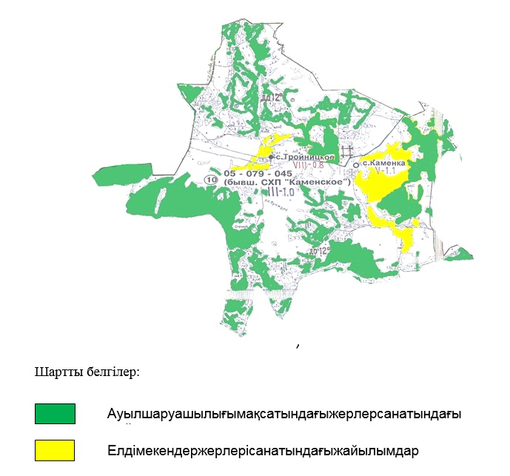

**Каменка ауылдық округі жайылымдарының орналасу схемасына (картасына) қоса берілетін жер учаскелері меншік иелерінің тізімі**

|  |  |  |  |  |  |
| --- | --- | --- | --- | --- | --- |
| № | Меншік иесініңатауы | Жайылым алаңы (га) | Түрлері бойынша малдардың саны (бас) | | |
| ІҚМ | ҰҚМ | Жылқылар |
| 1 | "Каменское SP" жауапкершілігі шектеулі серіктестігі | 742 | 0 | 0 | 0 |

**Каменка ауылдық округі жайылымдарының орналасу схемасына (картасына) қоса берілетін жер учаскелерінің жер пайдаланушыларының тізімі**

|  |  |  |  |  |  |
| --- | --- | --- | --- | --- | --- |
| № | Жер пайдаланушының атауы | Жайылым алаңы (га) | Түрлері бойынша малдардың саны (бас) | | |
| ІҚМ | ҰҚМ | Жылқылар |
| 1 | БерікқанҚабылқақұлы Абдешов | 5,7 | 0 | 0 | 0 |
| 2 | Алькан Абулкасымов | 125,9 | 0 | 0 | 0 |
| 3 | Богламбек Абылкасымов | 0,7 | 4 | 10 | 0 |
| 4 | КайратЕрмекович Азипов | 459 | 0 | 0 | 0 |
| 5 | ДаулетЕркенович Алимбаев | 460,8 | 45 | 0 | 0 |
| 6 | АлмажанБекеновна Альпанова | 46,3 | 0 | 0 | 0 |
| 7 | ЕсентайМухтарханович Баяубаев | 40 | 0 | 0 | 12 |
| 8 | Игорь Борисович Буллер | 215 | 15 | 0 | 0 |
| 9 | Владимир Николаевич Диц | 874,7 | 0 | 0 | 0 |
| 10 | БауржанЖумабекович Жантимиров | 127,5 | 1 | 0 | 0 |
| 11 | ЕржигитИсанович Жумакаев | 459 | 0 | 0 | 0 |
| 12 | Жұмағали Жұмағұлов | 42,5 | 0 | 0 | 0 |
| 13 | ЕржанТоктагулович Ибраимов | 167 | 5 | 26 | 2 |
| 14 | СундетканЖыйлысканович Калижаров | 459 | 0 | 0 | 0 |
| 15 | Марат Естаевич Камзин | 113,9 | 0 | 0 | 0 |
| 16 | Мария Бердыбековна Камзина | 125,9 | 0 | 0 | 0 |
| 17 | "КАЙРАТ" шаруа қожалығы | 1186,9 | 1083 | 0 | 9 |
| 18 | МирбекАбакович Крыкбаев | 150 | 1 | 23 | 43 |
| 19 | СабитЖамсапұлы Ламбуков | 128,2 | 11 | 12 | 2 |
| 20 | БерқанДжақпеқұлы Маұсұлханов | 1,5 | 0 | 0 | 0 |
| 21 | СерикТемирханович Нурсеилов | 1665,2 | 46 | 0 | 740 |
| 22 | КенжебекДюсембаевич Сабитов | 605 | 0 | 0 | 0 |
| 23 | ЖумабекУмутканович Садыков | 124,6 | 23 | 125 | 3 |
| 24 | ТалғатҚилымқанұлы Садықов | 17,5 | 0 | 0 | 0 |
| 25 | Аскар Михайлович Сарсенев | 83,3 | 0 | 0 | 0 |
| 26 | Сергей Иванович Синельников | 1242,9 | 0 | 0 | 0 |
| 27 | Александр Андреевич Синкевич | 109,9 | 0 | 0 | 0 |
| 28 | НұрғазыӘділғазыұлы Сүлейменов | 340,7 | 0 | 0 | 0 |
| 29 | "Business AMK" жауапкершілігі шектеулі серіктестігі | 46,4 | 0 | 0 | 0 |
| 30 | "TULPAR BB" жауапкершілігі шектеулі серіктестігі | 844 | 0 | 0 | 0 |
| 31 | "Багратион ВАВ" жауапкершілігі шектеулі серіктестігі | 261,8 | 0 | 0 | 0 |
| 32 | "СЕКЕ-НУР" жауапкершілігі шектеулі серіктестігі | 1795,9 | 732 | 0 | 33 |
| 33 | "Тройницкое-Жер" жауапкершілігі шектеулі серіктестігі | 644 | 0 | 0 | 0 |
| 34 | "Каменское SP" жауапкершілігі шектеулі серіктестігі | 4161,9 | 0 | 0 | 0 |
| 35 | Михаил Михайлович Шулико | 51 | 0 | 0 | 0 |
| 36 | Вера Андреевна Шумская | 6 | 0 | 0 | 0 |
| 37 | Виталий Павлович Шумский | 38,4 | 0 | 0 | 0 |
| 38 | Василий Иванович Щербинин | 29,3 | 0 | 0 | 0 |

      Аббревиатуралардың толық жазылуы:

      ІҚМ-ірі қара мал;

      ҰҚМ- ұсақ қара мал.

|  |  |
| --- | --- |
|  | Каменка ауылдық округінде  2023-2024 жылдарға арналған  жайылымдарды басқару және  оларды пайдалану жөніндегі  жоспарға 2-қосымша |

**Жайылымайналымыныңқолайлысхемалары**

|  |  |  |  |
| --- | --- | --- | --- |
| Жылдар | Учаскелер | | |
| 1 | 2 | 3 |
| 1 | бағу | бағу | демалыс |
| 2 | бағу | демалыс | бағу |

|  |  |
| --- | --- |
|  | Каменка ауылдық округінде  2023- 2024 жылдарға арналған  жайылымдарды басқару және  оларды пайдалану жөніндегі  жоспарға 3-қосымша |

**Жайылымдардың сыртқы және ішкі шекаралары мен аудандары көрсетілген карта**

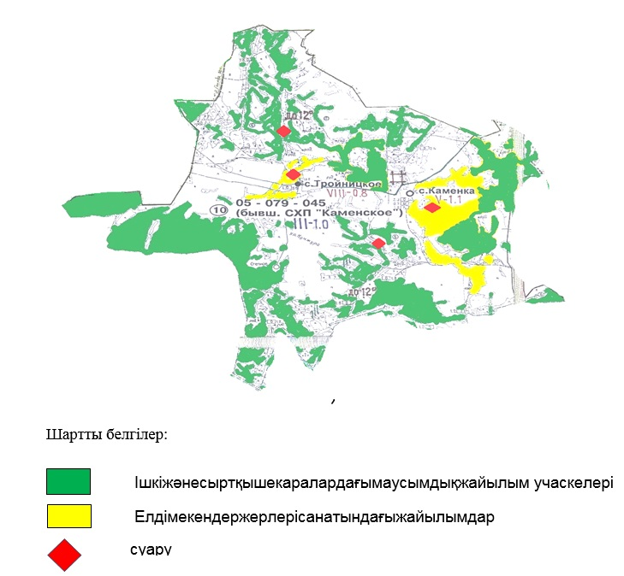

|  |  |
| --- | --- |
|  | Каменка ауылдық округінде  2023-2024 жылдарға арналған  жайылымдарды басқару және  оларды пайдалану жөніндегі  жоспарға 4-қосымша |

**Жайылым пайдаланушылардың су көздеріне қол жеткізу схемасы**

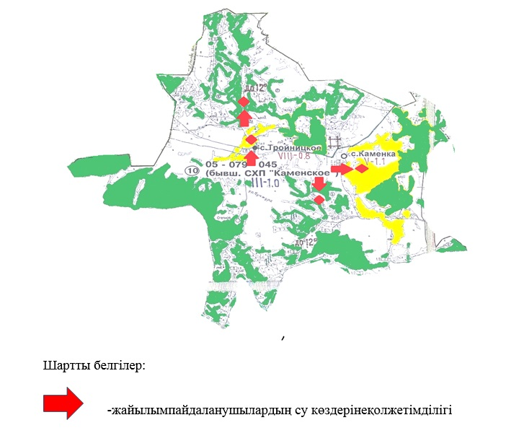

|  |  |
| --- | --- |
|  | Каменка ауылдық округінде  2023-2024 жылдарға арналған  жайылымдарды басқару және  оларды пайдалану жөніндегі  жоспарға 5-қосымша |

**Жайылымы жоқ жеке және заңды тұлғалардың ауыл шаруашылығы мал басын орналастыру үшін жайылымдарды қайта бөлу және оны берілетін учаскелерге ауыстыру схемасы**

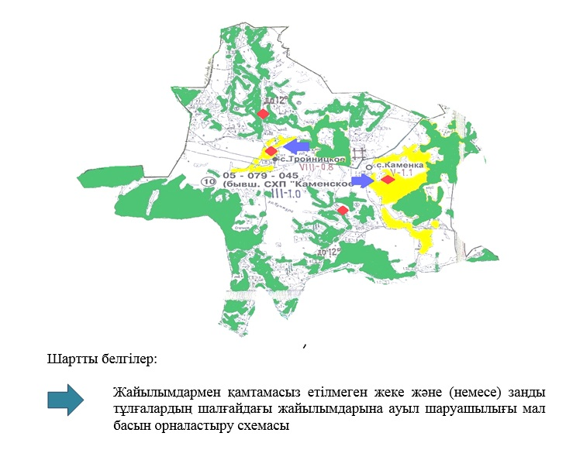

|  |  |
| --- | --- |
|  | Каменка ауылдық округінде  2023-2024 жылдарға арналған  жайылымдарды басқару және  оларды пайдалану жөніндегі  жоспарға 6-қосымша |

**Жеке және заңды тұлғалардың шалғайдағы жайылымдарына ауыл шаруашылығы мал басын орналастыру схемасы**

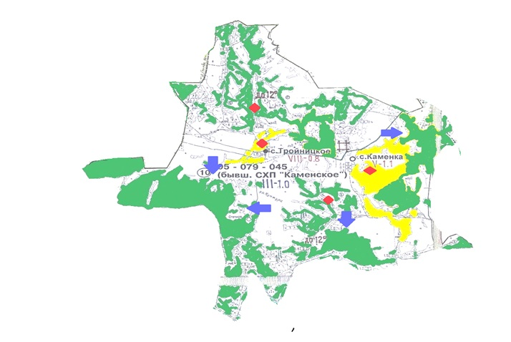

|  |  |
| --- | --- |
|  | Каменка ауылдық округінде  2023-2024 жылдарға арналған  жайылымдарды басқару және  оларды пайдалану жөніндегі  жоспарға 7-қосымша |

**Ауыл шаруашылығы жануарларын жаюдың және қозғалудың маусымдық бағыттарын белгілейтін жайылымдарды пайдалану жөніндегі күнтізбелік кесте**

|  |  |  |
| --- | --- | --- |
| Ауылдық округ | Малды жайылымға шығару мерзімі | Малдарды шалғайдағы жайылымдардан қайтару мерзімі |
| Каменка | сәуір - мамыр | қыркүйек-қазан |

© 2012. Қазақстан Республикасы Әділет министрлігінің «Қазақстан Республикасының Заңнама және құқықтық ақпарат институты» ШЖҚ РМК